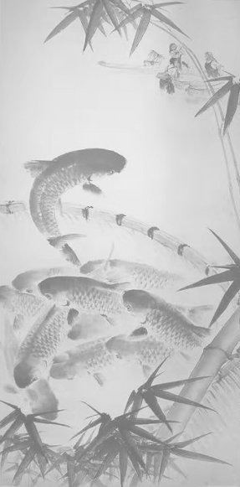

孙氏族谱

二零二二年五月

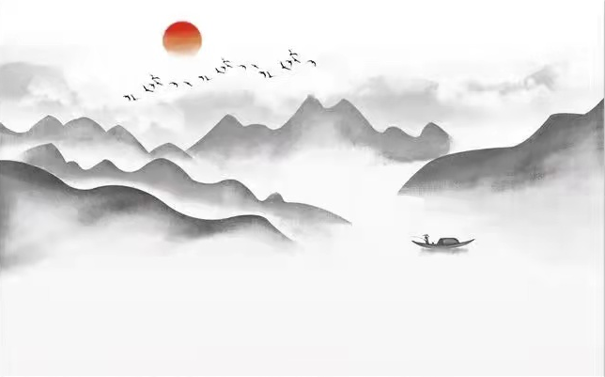

孙氏族谱

本族谱由九世孙 金德敬辑并书，一九八三年七月重新整理。二零一五年十月，由十一世孙 樟裕重新校稿打印；时光荏苒，我族人员蓬勃日上，孙樟裕于二零二二年五月再次整理。

目录
序号 | 内容名称 | 页码
一 | 孙氏族谱前言
二 | 当代中国的农垦
三 | 编后话
四 | 孙氏世系图表
 | （一）先祖文友至三世祖仁、礼、义、智、斌、吉
 | （二）三世祖孙仁支系
 | （三）三世祖孙礼支系
 | （四）三世祖孙义支系
 | （五）三世祖孙智支系
 | （六）三世祖孙斌支系
 | （七）三世祖孙吉支系
孙氏族谱前言
我孙氏（汉族）原籍山东省登州府文登县孙家洼（小地名南桥子白果树屯）。一世祖文友公幼年丧父，家贫如洗，难以为生。于清康熙元年壬寅（公元一六六二年），母子二人被贩卖人口者，骗卖到奉天府复州（今辽宁省大连瓦房店市复州城）。文友公年方十二岁，随娘改嫁于复州城徐公。徐公以做豆腐为生（人称徐豆腐匠），供养文友公读书为农。文友公改名为徐文友，由继父抚养长大成人。待母与继父相继去世，又改归孙氏，名孙文友。从此，只身讨饭为生，流落到复县长兴岛里三道嘴子屯（今瓦房店三堂乡三道嘴子村）。经过辛勤劳苦，经营缔造，事业方有基础。
后文友公与岛外北滩亮子屯曲姓女（始祖妣），结亲成婚。曲氏父母感于岛里岛外一水之隔，交通不便，怜女往来探亲困难，遂自愿把曲姓占产的一部分（即今西山马道子地以东到葛家碑东山一带）无偿的赠与女儿，作为开垦耕种居住为主。把原地名东沟子改为孙家沟子。始祖因而于长兴岛里迁移到岛外孙家沟子居住。文友公遂称为海北始祖。
后二世祖元亨、元贞公分居。元贞公分到岛里三道嘴子原地居住。始祖文友公与长子元亨公仍居岛外。后期元贞公的诸子义、智、斌、吉诸公，因岛里地瘠土薄，人多地少，生活窘迫，又行分居。义公为长子，仍居岛里，其余智、斌、吉诸公又再出岛，北迁逃难。在路经岛外拜辞始祖时，始祖与元亨公感以骨肉之情谊，不忍其北逃，把智、斌、吉诸公及家属挽留住下，帮助解决困难，让出土地、牲畜等生产工具资料，令其自行其力，以维持艰苦生活，获免生离死别之苦。
元贞公长子义公，儿孙们称为二太爷，原因总排行为二。而元贞公次子礼公，儿孙们称为三太爷，也因总排行为三。此点多少年来，在后代儿孙不明真相，直至现在。
始祖殁，葬于东北太山之阳（简称东茔）。二世祖元亨公、元贞公与三世祖仁公、义公、智公、吉公，亦均附葬于始祖陵下。惟三世祖礼公，因一处祖坟拥挤，遗命葬于始祖陵西之北山前（简称北茔）。
- 三世祖诸公为了不忘先祖母及徐公，每逢年中各节忌日（灯节、清明、农历七月十五、十月一日、除夕等），均坐车乘马，前往复州城，祭祀扫墓，以志纪念。惜我后世儿孙，代远年湮（yan 一声）。放弃孝思，忘本负恩，无人问津，悲夫痛哉！
为了纪念先祖勤劳艰辛创业，教育儿孙后裔，不忘家史，更加痛恨封建社会的压迫和剥削，与鼓励我们的儿孙后代，承先泽，启后昆，长发其祥，励精图治，继往开来，发扬光大，永远跟着党和国家的步伐奋发图强，九世孙孙金德，谨将曾祖（六世祖）士仁公（1823-1895），当年呕心沥血，所纂（zuan三声，收集的意思）修辑录的我孙氏唯一族谱，于兵汤战火中，特别是文化大革命时，冒生命危险保存下来，加以数次重新整理，以志水源木本，不忘祖德宗功，永作纪念云尔。

九世孙 孙金德重新整理敬辑并书（时年七十岁）
一九八三年七月一日
注：1.三世祖智公之下尚有信公（元贞公之子），因少亡，未记载。
2.排辈起名凡字：从士字辈起，每辈凡一字。凡字位置或在中或在下

凡字：士 昌 道 德 盛 裕 世 广 大 年
位置：中 下 中 下 中 下 中 下 中 下
凡字：学 成 保 国 志 良 善 福 寿 全
位置：中 下 中 下 中 下 中 下 中 下
3.前十个字是士仁公起的，后十个字是岛里道公公起的。
说明：孙金德系士仁公直系曾孙，是我六伯父孙道衡之子。从学校毕业后，即投身于教育事业，直至退休。

九世孙 孙性德（时年六十一岁）
于一九八七年四月五日清明节打印于瓦房店市人民法院。

当代中国的农垦
（辽宁部分）
清初，满族统治阶级为了加强边境地区的防务，解决驻军的粮食问题。自顺治元年（一六四四年）开始，至康熙六年（一六六七年）实行了移民奖励政策颁布了不少法令。如顺治十年（一六五三年），颁发了《辽东招民开荒例》。奖励向东北移民。该《辽东招民开荒例》中规定：“招民开荒到百名者，文授知县，武授守备；六十名以上者，文授同通判，武授千总。招户数多者，每百名加一级。所招民月给口粮一斗，每地一垧给种六斗；每百名给牛二十只”。一时间，山东、河北等地的移民曾大量涌入东北。但到乾隆年间，中俄“尼布楚、恰克图条约”签字后，边疆局势趋于安定，军事战备也渐松弛，清政府为巩固祖宗的“龙兴之地”，确保旗人独占东北人参、珍珠等特产，防止满汉同化，却实行了阻止汉族移民东北的措施。到一八五八年即清咸丰八年以后，帝俄开始实行扩张主义政策，造成清政府的外部威胁，加上人口激增，对耕地的需求加大，内地人口不断的涌向边疆，清政府终于放弃了封禁政策，对东北地区又采取了放宽免税补助政策，加上帝俄建筑中东铁路，招用大量华工；铁路通车后，这些华工又多以积蓄买地垦种，推动了东北垦殖业的发展，使东北的人口、耕地，都有很大的增长。

说明：此件是我孙氏十一世孙 孙天裕，于中共辽宁省委、省政府工作时，关心祖先的由来，考查封建社会和满清政府的压迫剥削，祖先来东北时的一些情况节选而来。

孙金德 一九八七年四月二十五日
孙性德 一九八七年五月十日打印于瓦房店市人民法院

编后话
《经济日报》一九八七年四月二十日第三版刊登《建立一本家庭档案》一文。内称：“家庭史料的收集，在我国又悠久的历史，如续谱书，实际上就是内容简单的一种家庭档案......家庭档案可以按照以下几个方面分类：一家谱类：如遗嘱、遗照、生卒日期、荣誉证书、家谱族书等......这些资料保管的时间越长越有意义。今后，你的子女逐代继承，将成为很好的家族史料”。
我《孙氏族谱》是从山东来东北第一辈祖先文友、曲氏开始，到现在的裕字辈止十一代孙氏人的世系大家庭的集体档案（部分系记载到广字辈十三代）。在族谱前言中已记述了先祖文友公从山东来东北的经过、生活遭遇、居住变迁等情况以及族谱的由来。我《孙氏族谱》过去一直在我们这一支人中相传，对外支人密不外传。吾兄金德在粉碎“四人帮”后，在党的十三大精神鼓舞后，解放思想，于一九八二年春节前夕，公布与众，受到孙氏后代称赞。望我孙氏后代珍惜这份大家庭的集体档案，并将《孙氏族谱》代代相传，持续的发展下去。
《孙氏族谱》是我六世祖士仁公纂修辑录的，后由我六伯父道衡公在敬书孙氏宗谱时，在形式上做了修改，将原来男女左右写的形式改为夫妻相并排列的想法，这是一大改进。吾兄金德一九八三年修纂的族谱，以图表的形式进行了改写。这样世系关系、夫妻关系一目了然，对我《孙氏族谱》做出了更大贡献。天裕补写他们那支人时，又将原来从右到左改为从左到右的写法，对我这次续谱工作，又提供了方便条件。
吾兄金德对《孙氏族谱》的修纂和续谱工作，辛勤忙碌多年，现因年事已高，受身体健康状况条件所限，对续谱工作力不从心。为使我《孙氏族谱》代代相传相继发展，我于一九八七年春着手这项工作，在金德兄的指导、帮助下，通过多次书信往来，发动 大家提供资料来续补我《孙氏族谱》。从收集的史料看，世字辈的后人，大有人在。而广字辈的后人有的也上小学了。这次补写的族谱之所以写到裕字辈，主要是受篇幅限制。
这次续谱工作，在大家的共同努力下，收到了较好的效果，但六大支来看，有的补写的少，原因有三：1.过去缺乏这方面史料的积累，尤其在文化大革命期间，各家的宗谱绝大多数被以“四旧”产物而销毁，现在无史料可查；2.有的人对续谱工作的性质和重要性认识模糊，怕被说成搞封建迷信活动，而不积极提供史料；3.我虽于一九八八年一月于瓦房店市人民法院退休，但体弱多病，未能亲自返乡挨门挨户进行查访，这应视为主要原因。
现提出两点要求：
- 士仁公为我孙氏后代提出的“士 昌 道 德 盛 裕 世 广 大 年”这十辈凡字，现在看我孙氏后代都遵照先祖的意愿而逐辈照办了。道公公继士仁公提出的十辈凡字后，又提出了“学 成 保 国 志 良 善 福 寿 全”十辈凡字。我衷心希望孙氏后代将两代先祖提出的二十辈凡字，用到底，使我孙氏人在行辈上不发生混乱。这次收集的史料中，盛字辈的有的写圣贤的圣也有的写胜利的胜，裕字辈的有写玉石的玉。我在续写族谱时，一律写盛和裕。因为盛、胜、圣以及裕、玉都是意义不同的字，不是谁是谁的简化字，要求孙氏后代按照先祖所定的原字书写自己的名字。
- 代代相传，进行政治思想教育，坚持党的“四项基本原则”，遵守党纪国法，成为月给遵纪守法的好公民。
- 《孙氏族谱》前言，金德兄刻字印刷过，天裕也曾复印过。这个前言，金德兄又广泛征求了有关老一辈人的意见后，做了最后的修改定稿。这次打印的就是最后的修改稿，以此为准。

孙性德
一九九一年一月十日

《编后话》写的实际，性德弟煞费苦心，续编工作又锦上添花，使《孙氏族谱》面貌焕然一新。孙氏应衷心感谢其花甲余年的苦劳，但愿孙氏后代，继性德弟之后，随年代增进，后裔增多，继续续谱工作，勿再荒芜。后之览者，有感于斯谱斯文，则余与性德均幸莫大焉，仔引用一联，以作结语。
上联：孝孙有庆祭如在
下联：先祖是皇礼莫愆（qian 一声 耽误的意思）

孙金德
一九九一年一月二十日

以上括号内生僻字的标注为方便大家理解全文---孙樟裕注
我于无意中发现此族谱，遂决定重新校对，本想完成世、广两辈的续写，但诸多原因没有完成，但我重新修订的族谱，可以以电子版形式万古留存，我孙氏后人大可继续续写下去。
拜读前言后话，内心思虑万千，感先辈之不易，慨前辈之心虑；赞我孙氏有心之人，叹我孙氏之蓬勃日上。

孙樟裕
二零一五年八月

距上次本人修订的《孙氏族谱》已过去七年，自孙家村动迁后，乡里乡亲的见面无多，老亲故邻的慢慢的淡忘了音容笑貌，甚至忘了叫什么名字，见面都不知道是谁家的孩子，真可谓让人唏嘘不已。
孙家村村子动迁，对我们孙氏人的往来非常不利，为了延续我们孙氏人的良好传统，也为了让先辈的遗志能得以更好的实现，更为了我们孙氏人的这个大家庭的史料能薪火相传，本人决定再次修订《孙氏族谱》，利用现在微信快捷广泛的通讯条件，尽可能把能收集的资料全部编辑进《孙氏族谱》。

愿我孙氏家族代代兴旺，生活蒸蒸日上！

孙樟裕
二零二二年五月

